QQ会员礼包（市场）
- 概述

近期我们在跟手Q会员专区谈互推合作，其中涉及到部分功能需求。希望能在1周内开发完成，需求内容如下

二．需求
1. 需要在奖励界面增加QQ会员礼包
2. 页面上展示QQ会员礼包的内容，分为两种：
- QQ会员活动奖励：
30W银币，英雄女王希尔（7天），英雄古尔迪安（7天），1个大生命储备，1个大魔法储备
- 开通和续费超级会员奖励：
50W银币，4个歌唱水晶，1个兽王纲要，15个太阳井水，烈焰战马（7天）

3．在页面上有活动链接，点击可以跳转到指定页面。由于QQ的活动页面基本上都可以从浏览器上拉起QQ客户端的，因此测试时需要确定这个过程会不会有BUG。
页面展示效果如图：
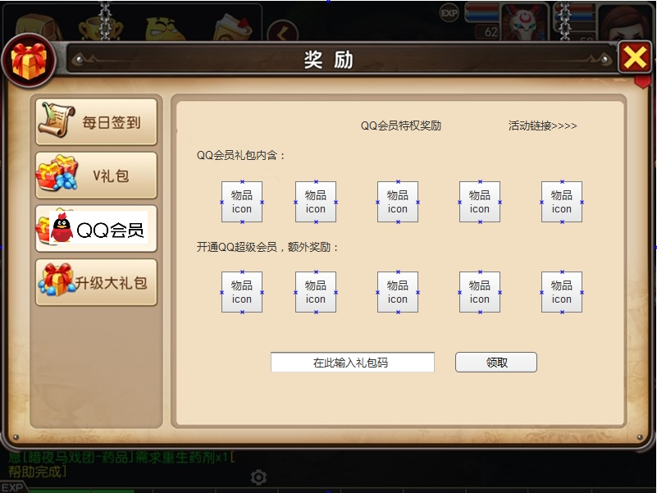

三．配表
E:\MT_G2\scheme_doc\excel_tool\data\xlsdir\f福利奖励\QQ奖励表
E:\MT_G2\scheme_doc\excel_tool\data\xlsdir\D点卡服表格\ DMT3QQ奖励表

